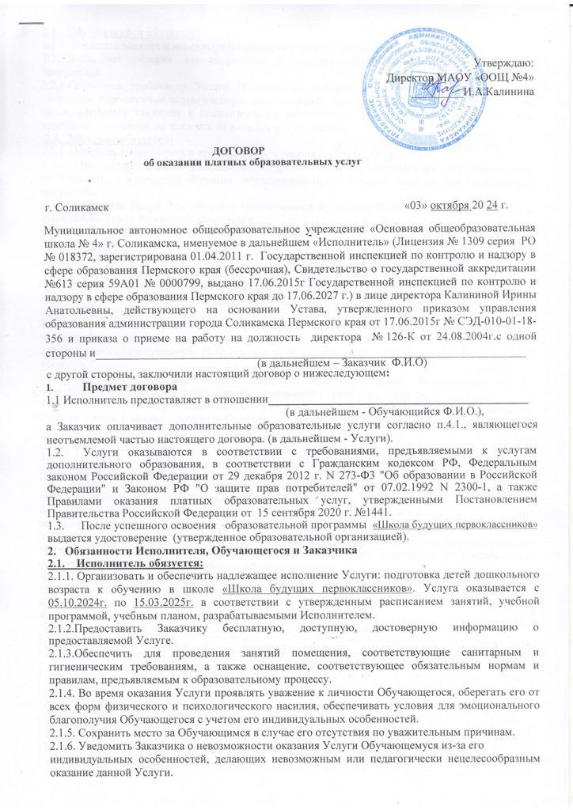

**2.2. Обучающийся обязуется:**

2.2.1. Посещать занятия и консультации согласно учебному расписанию.

2.2.3.Выполнять задания для подготовки к занятиям, предусмотренные образовательной программой.

2.2.4.Соблюдать требования Устава Исполнителя, правила внутреннего распорядка и иные локальные нормативные акты, учебную дисциплину и общепринятые нормы поведения, в том числе, проявлять уважение к педагогическим работникам и иному персоналу Исполнителя и другим обучающимся, не посягать на их честь и достоинство.

* 1. **Заказчик обязуется:**

2.3.1. Извещать Исполнителя о причинах отсутствия на занятиях.

2.3.2. При поступлении Обучающегося в организацию, осуществляющую образовательную деятельность, и в процессе обучения, своевременно представлять и получать все необходимые документы.

2.3.3. Возмещать ущерб, причиненный Обучающимся имуществу Исполнителя, в соответствии с законодательством Российской Федерации.

**3. Права Исполнителя, Обучающегося и Заказчика**

**3.1. Исполнитель** **вправе**:

3.1.1. Самостоятельно осуществлять образовательную деятельность, выбирать системы оценок, формы преподавания, применять меры поощрения и налагать взыскания в пределах, предусмотренных документами Исполнителя и настоящим договором, а также в соответствии с локальными нормативными актами Исполнителя.

**3.2. Обучающийся вправе:**

3.2.1. Получать полную и достоверную информацию об оценке своих знаний, умений, навыков и компетенций, а также о критериях этой оценки.

3.2.2.Пользоваться имуществом Исполнителя, необходимым для осуществления образовательного процесса.

3.2.3.Пользоваться образовательными услугами, предоставляемыми Исполнителем и не входящими в образовательную программу, на основании отдельного договора.

3.2.4. В целях освоения образовательной программы в полном объеме в случае длительной болезни (более 1 месяца) получать бесплатные консультации по согласованию с педагогом по содержанию образовательной программы.

3.3. **Заказчик имеет право:**

3.3.1. Получать информацию от Исполнителя по вопросам организации и обеспечения надлежащего исполнения услуг.

3.3.2. Обращаться к работникам Исполнителя по вопросам, касающимся процесса обучения в организации, осуществляющей образовательную деятельность.

3.3.3. Получать полную и достоверную информацию об оценке знаний Обучающегося, умений, навыков и компетенций, а также о критериях этой оценки.

3.3.4. Потребовать перерасчета стоимости услуги в связи с пропусками занятий Обучающимся по причине длительного заболевания (более 1 месяца) - по заявлению Заказчика и при предъявлении подтверждающих документов из медицинской организации.

3.3.5.Оплатить в полном объеме стоимость услуг, определенных настоящим договором в соответствии с п. 4 настоящего Договора.

1. Стоимость и порядок оплаты услуг.

4.1.Стоимость Услуги:

|  |  |  |  |  |  |  |  |  |  |
| --- | --- | --- | --- | --- | --- | --- | --- | --- | --- |
| Наименование образовательной услуги | Форма предоставления услуг | Количество часов | | | | Стоимость услуги | | | |
| в день | в неделю | в месяц | Весь курс | час | неделя | месяц | За весь курс |
| Подготовка детей дошкольного возраста к обучению в школе  «Школа будущих первоклассников» | очная, групповая | 4 | 4 | 16 | 80 | 70 руб. | 280 руб. | 1120руб. | 5600 руб. |

4.2.Оплата образовательных услуг производится путем использования национальных платежных инструментов (выбрать нужное):

производится полностью в размере 5600 рублей не позднее дня начала оказания услуг в безналичном порядке;

производится двумя равными частями в размере 2800 рублей: 1 часть - не позднее 10 октября 2024г., 2 часть – не позднее 10 февраля 2025г г. в безналичном порядке;

производится ежемесячно не позднее 01 числа месяца, за который вносится оплата, в безналичном порядке.

4.3.Оплата образовательных услуг подтверждается путем предъявления Исполнителю платежного документа.

4.4. Единичные пропуски занятий Обучающимся, а также длительное отсутствие Обучающегося, не подтвержденное документом из медицинской организации, не являются основанием для перерасчета стоимости услуги.

**5.Ответственность сторон.**

5.1. За неисполнение либо ненадлежащее исполнение обязательств по договору Исполнитель и Заказчик несут ответственность, предусмотренную договором и законодательством Российской Федерации.

* 1. При обнаружении недостатков оказанных образовательных услуг, в том числе оказания их не в полном объеме, предусмотренном образовательными программами и учебными планами, Заказчик вправе по своему выбору потребовать:

а) безвозмездного оказания образовательных услуг;

б) соразмерного уменьшения стоимости оказанных платных образовательных услуг;

в) возмещения понесенных им расходов по устранению недостатков оказанных платных образовательных услуг своими силами или третьими лицами.

5.3. Заказчик вправе отказаться от исполнения договора и потребовать полного возмещения убытков, если в установленный договором срок недостатки платных образовательных услуг не устранены Исполнителем. Заказчик также вправе отказаться от исполнения договора, если им обнаружен существенный недостаток оказанных платных образовательных услуг или иные существенные отступления от условий договора.

5.4.Исполнитель освобождается от ответственности за неисполнение или ненадлежащее исполнение своих обязанностей по договору, если докажет, что это произошло вследствие непреодолимой силы, нарушения Заказчика своих обязанностей или по другим основаниям, предусмотренным законодательством РФ.

6.Порядок изменения и расторжения договора.

6.1. Договор может быть изменен или расторгнут по соглашению сторон. Все изменения оформляются в письменном виде. По инициативе одной из сторон договор может быть расторгнут по основаниям, предусмотренным законодательством РФ.

6.2. Помимо этого, Исполнитель вправе отказаться от исполнения договора, если Заказчик нарушил сроки оплаты услуг по настоящему договору, либо неоднократно нарушает иные обязательства, предусмотренные п.2 настоящего договора, что явно затрудняет исполнение обязательств Исполнителем и нарушает права и законные интересы обучающихся и работников Исполнителя.

6.3. Если Заказчик своим поведением систематически нарушает права и законные интересы других обучающихся и работников Исполнителя, расписание занятий или препятствует осуществлению образовательного процесса, Исполнитель в праве отказаться от исполнения договора, когда после __3_ предупреждений Заказчик не устранит указанные нарушения.

7.Заключительные положения.

7.1.Договор вступает в силу с момента его подписания сторонами и действует до момента исполнения сторонами своих обязательств.

7.2.Все споры и разногласия, которые могут возникнуть между Исполнителем и Заказчиком по настоящему Договору и в связи с ним, будут по возможности разрешаться путем переговоров между Исполнителем и Заказчиком.

7.3.В случае, если Исполнитель и Заказчик не пришли к согласию по различным спорам и разногласиям, то все вопросы подлежат рассмотрению в порядке, установленном действующим законодательством.

8.Адреса и подписи сторон:

|  |  |  |
| --- | --- | --- |
| **Исполнитель** | **Заказчик** | Обучающийся |
| Полное название:  муниципальное автономное общеобразовательное учреждение «Основная общеобразовательная школа №4»  Место нахождения:  618554, город Соликамск, Пермский край, ул.Калийная,146 телефон 5-13-83  ИНН: 5919016863  ОГРН:1025901975197  КПП: 591901001  Р/с:40701810000003000002 л/сч306290012  Директор МАОУ «ООШ №4» _________ И.А.Калинина | Фамилия________________  Имя____________________ Отчество________________  Телефон_________________  Место жительства:  ________________________  ________________________  Паспорт серия____________  номер___________________  выдан «____»_______ ____г.  _________________________  ИНН____________________  Страховое св-во___________  _________________________  _________/____________  Подпись ФИО  Согласен (а) на обработку персональных данных:  _______________________ | Фамилия________________  Имя____________________ Отчество________________  Телефон_________________  Место жительства:  ________________________  ________________________ |